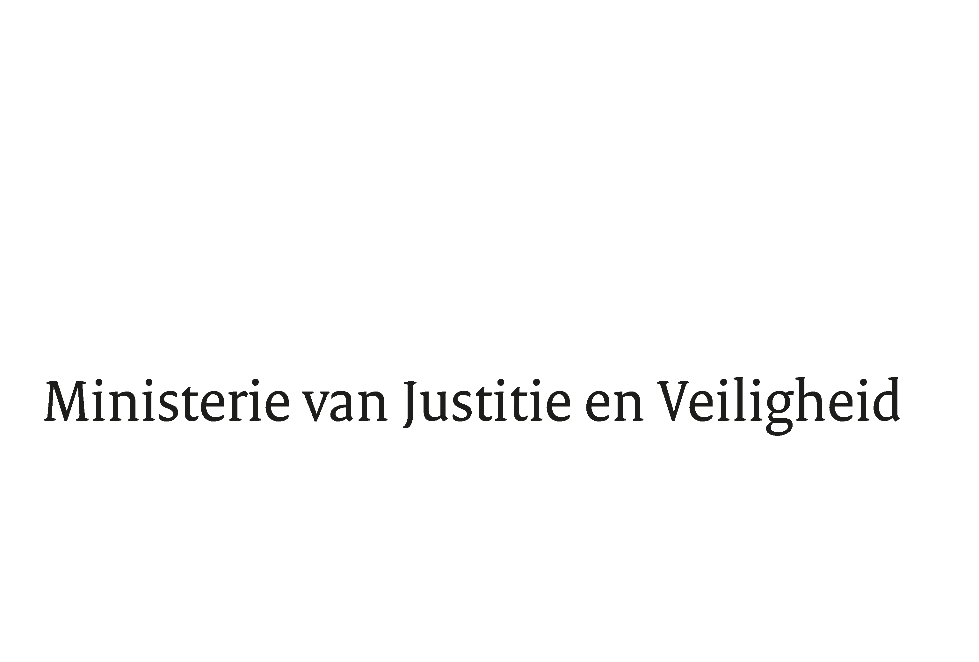

> Retouradres Postbus 20301 2500 EH Den Haag
Aan de Voorzitter van de Tweede Kamer
der Staten-Generaal
Postbus 20018
2500 EA DEN HAAG

Datum | 28 maart 2022
Onderwerp | Wijziging Wijziging van de Wet rechtspositie rechterlijke ambtenaren en enkele andere wetten in verband met de herpositionering van het overeenstemmingsvereiste met betrekking tot rechtspositionele regels met gevolgen voor rechten en plichten van individuele rechterlijke ambtenaren (36006)
Directie Wetgeving en Juridische Zaken
Sector Staats- en bestuursrecht

Turfmarkt 147
2511 DP Den Haag
Postbus 20301
2500 EH Den Haag
www.rijksoverheid.nl/jenv

Ons kenmerk
3917063

Bij beantwoording de datum en ons kenmerk vermelden. Wilt u slechts één zaak in uw brief behandelen.

Hierbij bied ik u de nota naar aanleiding van het verslag inzake het bovenvermelde voorstel aan.

De Minister voor Rechtsbescherming,

F.M. Weerwind

